 | Jeisson Antonio  Encarnación Taveras  Dirección  Cel: (809-313-0453 / WhatsApp: 829-984-9549)  Correo electrónico: thejeisson17@gmail.com  Fecha de nacimiento: 22/09/1997  Nacionalidad: Dominicano  Dirección: C/ Restauración #20, Libertador de Herrera | 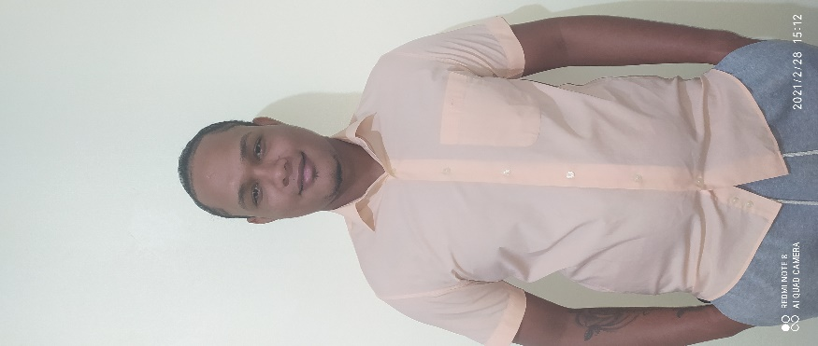

Objetivos
Al incursionar a la institución que pertenezca, poder aportar mis
Conocimientos y habilidades para así brindarles un servicio con eficiencia y
Calidad profesional.

Educación
Escuela CurazaoLibertador de Herrera
(Estudios Primarios)

Liceo Pedro Aponte
(Estudios Secundarios)
Estudios Técnicos
Iterom: Reparación de Computadora / Inversores

Iterom: Electricidad y Reparación de Celulares
Habilidades Personales
- Trabajo en equipo

- Responsable

- Manejo de Informática y Programas Como (Microsoft Windows, Word, Power Point)

- Conocedor de piezas de vehículos

- Licencia de conducir (categoría 3)

Experiencias Laborales
- Farmacia Jeiel:
Suministrador

- Almacen Dianny:
Vendedor

- Mantenimiento Vial S.R.L:
Encargado de Almacen y Chofer

- Agente de Seguridad Master:
Supervisor

- César Iglesias, S.A:
Mercaderista

- Increazer Consulting Group
Chofer Distribution

- DP World Caucedo:
Chofer Patanista ( Manejo de Mula De Carga )

- Food Care
Chofer Distribution

Referencias
Sra. Yanny Sánchez Ing. Rafael I. Nina Taveras Sra. Sonia Hernández
(829-984-9549) (849-902-1703) (829-919-6032)

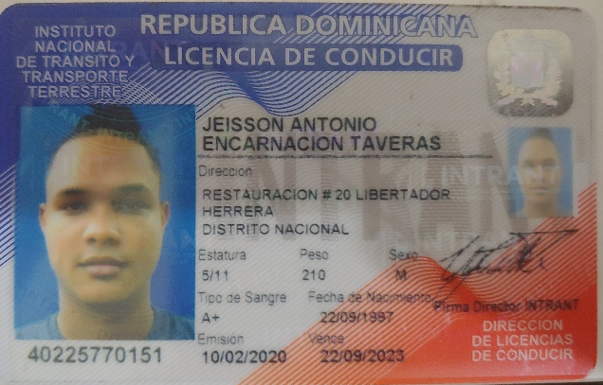

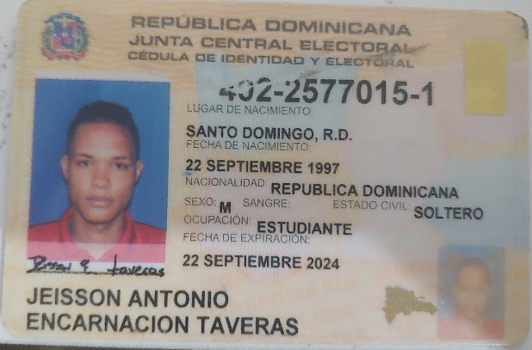
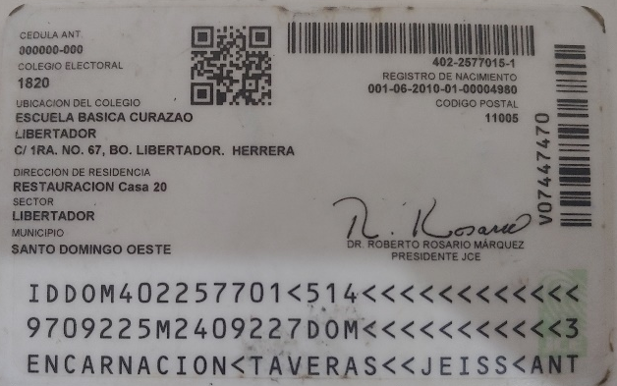
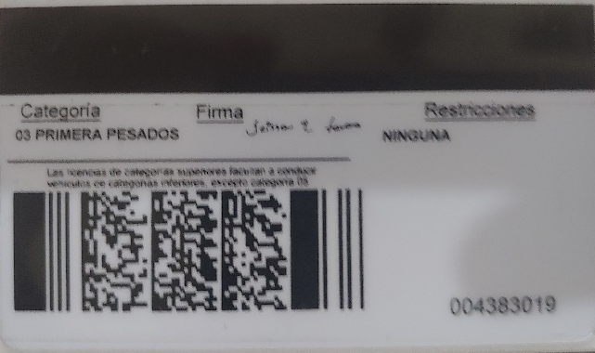

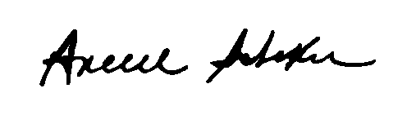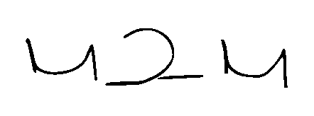
Certificación
Por cuanto

JEISSON ANTONIO ENCARNACION TAVERAS
Del Centro Educativo
PEDRO APONTE
Ubicado en el Distrito Educativo N°.

1505

de
DISTRITO HERRERA
Regional de Educación
N°.
15
de
SANTO DOMINGO
Aprobó el Plan de Estudios y las Pruebas Nacionales de Conclusión, correspondientes:
•
al Bachillerato, Mención
GENERAL
•
a la Educación Media, Modalidad

MODALIDAD GENERAL
•
en el año escolar

2015 - 2016

Convocatoria
PRIMERA CONVOCATORIA
•
del centro Educativo Código N°.

32037420
-
7

Estudiante Código N°.

JET9709220001
Esta certificación se expide a los
28
días, del mes de
febrero

del año
2021
Esta certificación sera válida siempre y cuando no presente borraduras ni tachaduras en su contenido
Para verificar la autenticidad de este documento, consulte el siguiente
enlace:
http://validacion.ministeriodeeducacion.gob.do
*
E23120151EA8
*
_____________________________
Director(a)
Dirección de Evaluación de la Calidad
______________________________
Director(a)
Dirección de Acreditación y Titulación

